Лабораторная работа. Настройка HSRP

1. Топология

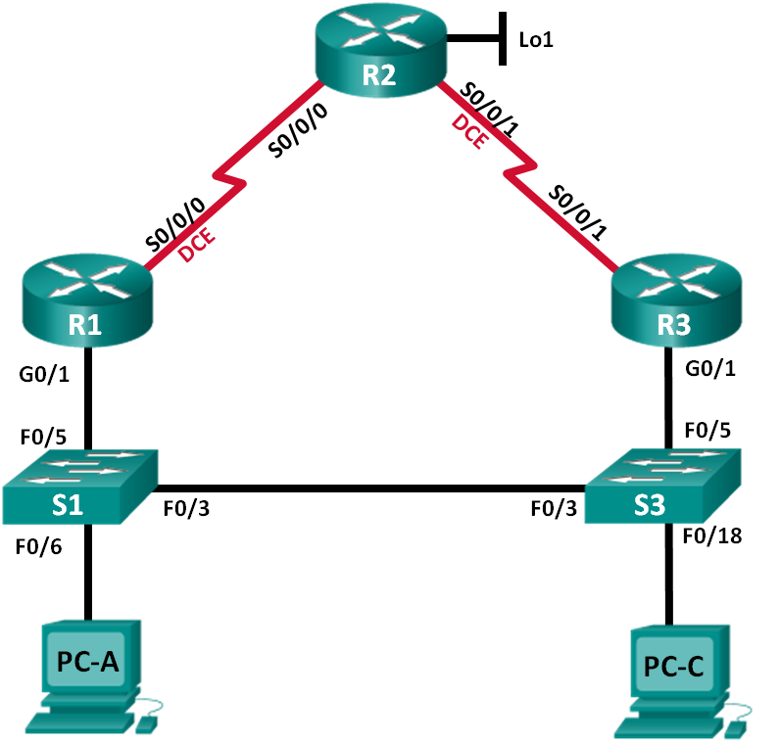

1. Таблица адресации

|  |  |  |  |  |
| --- | --- | --- | --- | --- |
| Устройство | Интерфейс | IP-адрес | Маска подсети | Шлюз по умолчанию |
| R1 | E0/1 G0/1 | 192.168.1.1 | 255.255.255.0 | — |
| S1/0 S0/0/0 (DCE) | 10.1.1.1 | 255.255.255.252 | — |
| R2 | S1/0 S0/0/0 | 10.1.1.2 | 255.255.255.252 | — |
| S1/1 S0/0/1 (DCE) | 10.2.2.2 | 255.255.255.252 | — |
| Lo1 | 209.165.200.225 | 255.255.255.224 | — |
| R3 | E0/1 G0/1 | 192.168.1.3 | 255.255.255.0 | — |
| S1/1 S0/0/1 | 10.2.2.1 | 255.255.255.252 | — |
| S1 | VLAN 1 | 192.168.1.11 | 255.255.255.0 | 192.168.1.1 |
| S3 | VLAN 1 | 192.168.1.13 | 255.255.255.0 | 192.168.1.3 |
| PC-A | NIC | 192.168.1.31 | 255.255.255.0 | 192.168.1.1 |
| PC-C | NIC | 192.168.1.33 | 255.255.255.0 | 192.168.1.3 |

1. Задачи

Часть 1. Построение сети и проверка соединения

Часть 2. Настройка обеспечения избыточности на первом хопе с помощью HSRP

1. Общие сведения/сценарий

Связующее дерево обеспечивает резервирование коммутаторами в локальной сети, не допуская возникновения петель. Но оно не позволяет организовать в сети резервирование шлюзов по умолчанию для устройств конечных пользователей на случай сбоя одного из маршрутизаторов. Протоколы обеспечения избыточности на первом хопе (First Hop Redundancy Protocols, FHRP) предоставляют избыточные шлюзы по умолчанию для конечных устройств. При этом конфигурация конечного пользователя не требуется. В этой лабораторной работе вам предстоит настроить протокол Cisco HSRP, являющийся протоколом FHRP.

**Примечание**. В практических лабораторных работах CCNA используются маршрутизаторы с интегрированными сетевыми сервисами (ISR) Cisco 1941 с операционной системой Cisco IOS версии 15.2(4)M3 (образ universalk9). Также используются коммутаторы Cisco Catalyst 2960 с операционной системой Cisco IOS версии 15.0(2) (образ lanbasek9). Можно использовать другие маршрутизаторы, коммутаторы и версии Cisco IOS. В зависимости от модели устройства и версии Cisco IOS доступные команды и результаты их выполнения могут отличаться от тех, которые показаны в лабораторных работах. Точные идентификаторы интерфейсов см. в сводной таблице по интерфейсам маршрутизаторов в конце лабораторной работы.

**Примечание**. Убедитесь, что у маршрутизаторов и коммутаторов были удалены начальные конфигурации. Если вы не уверены, обратитесь к инструктору.

1. Необходимые ресурсы

* 3 маршрутизатора (Cisco 1941 с операционной системой Cisco IOS версии 15.2(4)M3 (универсальный образ) или аналогичная модель)
* 2 коммутатора (Cisco 2960 с операционной системой Cisco IOS 15.0(2) (образ lanbasek9) или аналогичная модель)
* 2 компьютера (Windows 8, 7 или Vista с программой эмуляции терминала, например Tera Term)
* Консольные кабели для настройки устройств Cisco IOS через консольные порты
* Кабели Ethernet и последовательные кабели согласно топологии

1. Построение сети и проверка связи

В первой части вам предстоит настроить топологию сети и выполнить базовую настройку, например IP-адреса интерфейсов, статическую маршрутизацию, доступ к устройствам и пароли.

* 1. Создайте сеть согласно топологии.

Подключите устройства, как показано в топологии, и подсоедините необходимые кабели.

* 1. Настройте узлы ПК.
  2. Выполните инициализацию и перезагрузку маршрутизатора и коммутаторов.
  3. Произведите базовую настройку маршрутизаторов.
     1. Отключите поиск DNS.

no ip domain-lookup

* + 1. Присвойте имена устройствам в соответствии с топологией.

Hostname R1

* + 1. Настройте IP-адреса для маршрутизаторов, указанных в таблице адресации.

Conf t

Int s0/1

Ip address 10.1.1.1 255.255.255.252

* + 1. Установите тактовую частоту на **128000** для всех последовательных интерфейсов маршрутизатора DCE.

Clock rate 128000

* + 1. Назначьте **class** в качестве зашифрованного пароля доступа к привилегированному режиму.

enable secret class

* + 1. Назначьте **cisco** в качестве пароля консоли и VTY и включите запрос пароля при подключении.

line con 0

password cisco

login

line vty 0 4

password cisco

login

* + 1. Настройте **logging synchronous**, чтобы сообщения от консоли не могли прерывать ввод команд.

line con 0

logging synchronous

* + 1. Скопируйте текущую конфигурацию в файл загрузочной конфигурации.

copy running-config startup-config

* 1. Настройте базовые параметры каждого коммутатора.
     1. Отключите поиск DNS.

no ip domain-lookup

* + 1. Присвойте имена устройствам в соответствии с топологией.

hostname S1

* + 1. Назначьте **class** в качестве зашифрованного пароля доступа к привилегированному режиму.

enable secret class

* + 1. Настройте IP-адреса для коммутаторов, указанных в таблице адресации.

int vlan 1

ip address 192.168.1.11 255.255.255.0

no sh

* + 1. На каждом коммутаторе настройте шлюз по умолчанию.

ip default-gateway 192.168.1.1

* + 1. Назначьте **cisco** в качестве пароля консоли и VTY и включите запрос пароля при подключении.

line con 0

password cisco

login

line vty 0 4

password cisco

login

* + 1. Настройте **logging synchronous**, чтобы сообщения от консоли не могли прерывать ввод команд.

line con 0

logging synchronous

* + 1. Скопируйте текущую конфигурацию в файл загрузочной конфигурации.

copy running-config startup-config

* 1. Проверьте подключение между PC-A и PC-C.

Отправьте ping-запрос с компьютера PC-A на компьютер PC-C. Удалось ли получить ответ? _ДА_____

Если команды ping завершились неудачно и связь установить не удалось, исправьте ошибки в основных настройках устройства.

**Примечание.** Для успешной передачи эхо-запросов может потребоваться отключение брандмауэра.

* 1. Настройте маршрутизацию.
     1. Настройте RIP версии 2 на всех маршрутизаторах. Добавьте в процесс RIP все сети, кроме 209.165.200.224/27.

router rip

version 2

network 192.168.1.0

network 10.1.1.0

network 10.2.2.0

* + 1. Настройте маршрут по умолчанию на маршрутизаторе R2 с использованием Lo1 в качестве интерфейса выхода в сеть 209.165.200.224/27.
    2. На маршрутизаторе R2 используйте следующие команды для перераспределения маршрута по умолчанию в процесс RIP.

R2(config)# **router rip**

R2(config-router)# **default-information originate**

* 1. Проверьте подключение.
     1. Необходимо получить ответ на ping-запросы с компьютера PC-A от каждого интерфейса на маршрутизаторах R1, R2 и R3, а также от компьютера PC-C. Удалось ли получить все ответы? ______________

Если команды ping завершились неудачно и связь установить не удалось, исправьте ошибки в основных настройках устройства.

* + 1. Необходимо получить ответ на ping-запросы с компьютера PC-C от каждого интерфейса на маршрутизаторах R1, R2 и R3, а также от компьютера PC-A. Удалось ли получить все ответы? ______________

Если команды ping завершились неудачно и связь установить не удалось, исправьте ошибки в основных настройках устройства.

1. Настройка обеспечения избыточности на первом хопе с помощью HSRP

Даже если топология спроектирована с учетом избыточности (два маршрутизатора и два коммутатора в одной сети LAN), оба компьютера, PC-A и PC-C, необходимо настраивать с одним адресом шлюза. PC-A использует R1, а PC-C — R3. В случае сбоя на одном из этих маршрутизаторов или интерфейсов маршрутизаторов компьютер может потерять подключение к сети Интернет.

В части 2 вам предстоит изучить поведение сети до и после настройки протокола HSRP. Для этого вам понадобится определить путь, по которому проходят пакеты, чтобы достичь loopback-адрес на R2.

* 1. Определите путь интернет-трафика для PC-A и PC-C.
     1. В командной строке на PC-A введите команду **tracert** для loopback-адреса 209.165.200.225 на маршрутизаторе R2.

C:\ **tracert 209.165.200.225**

Tracing route to 209.165.200.225 over a maximum of 30 hops

1 1 ms 1 ms 1 ms 192.168.1.1

2 13 ms 13 ms 13 ms 209.165.200.225

Trace complete.

Какой путь прошли пакеты от PC-A до 209.165.200.225? __________________________________

* + 1. В командной строке на PC-С введите команду **tracert** для loopback-адреса 209.165.200.225 на маршрутизаторе R2.

Какой путь прошли пакеты от PC-C до 209.165.200.225? __________________________________

* 1. Запустите сеанс эхо-тестирования на PC-A и разорвите соединение между S1 и R1.
     1. В командной строке на PC-A введите команду **ping –t** для адреса **209.165.200.225** на маршрутизаторе R2. Убедитесь, что окно командной строки открыто.

**Примечание**. Чтобы прервать отправку эхо-запросов, нажмите комбинацию клавиш **Ctrl**+**C** или закройте окно командной строки.

C:\ **ping –t 209.165.200.225**

Pinging 209.165.200.225 with 32 bytes of data:

Reply from 209.165.200.225: bytes=32 time=9ms TTL=254

Reply from 209.165.200.225: bytes=32 time=9ms TTL=254

Reply from 209.165.200.225: bytes=32 time=9ms TTL=254

<выходные данные опущены>

* + 1. В процессе эхо-тестирования отсоедините кабель Ethernet от интерфейса F0/5 на S1. Отключение интерфейса F0/5 на S1 приведет к тому же результату.

Что произошло с трафиком эхо-запросов?

____________________________________________________________________________________

* + 1. Какими были бы результате при повторении шагов 2a и 2b на компьютере PC-C и коммутаторе S3?

____________________________________________________________________________________

* + 1. Повторно подсоедините кабели Ethernet к интерфейсу F0/5 или включите интерфейс F0/5 на S1 и S3, соответственно. Повторно отправьте эхо-запросы на 209.165.200.225 с компьютеров PC-A и PC-C, чтобы убедиться в том, что подключение восстановлено.
  1. Настройте HSRP на R1 и R3.

В этом шаге вам предстоит настроить HSRP и изменить адрес шлюза по умолчанию на компьютерах PC-A, PC-C, S1 и коммутаторе S2 на виртуальный IP-адрес для HSRP. R1 назначается активным маршрутизатором с помощью команды приоритета HSRP.

* + 1. Настройте протокол HSRP на маршрутизаторе R1.

R1(config)# **interface g0/1**

R1(config-if)# **standby version 2**

R1(config-if)# **standby 1 ip 192.168.1.254**

R1(config-if)# **standby 1 priority 150**

R1(config-if)# **standby 1 preempt**

* + 1. Настройте протокол HSRP на маршрутизаторе R3.

R3(config)# **interface g0/1**

R3(config-if)# **standby version 2**

R3(config-if)# **standby 1 ip 192.168.1.254**

* + 1. Проверьте HSRP, выполнив команду **show standby** на R1 и R3.

R1# **show standby**

GigabitEthernet0/1 - Group 1 (version 2)

State is Active

4 state changes, last state change 0:00:30

Virtual IP address is 192.168.1.254

Active virtual MAC address is 0000.0c9f.f001

Local virtual MAC address is 0000.0c9f.f001 (v2 default)

Hello time 3 sec, hold time 10 sec

Next hello sent in 1.696 secs

Preemption enabled

Active router is local

Standby router is 192.168.1.3, priority 100 (expires in 11.120 sec)

Priority 150 (configured 150)

Group name is "hsrp-Gi0/1-1" (default)

R3# **show standby**

GigabitEthernet0/1 - Group 1 (version 2)

State is Standby

4 state changes, last state change 0:02:29

Virtual IP address is 192.168.1.254

Active virtual MAC address is 0000.0c9f.f001

Local virtual MAC address is 0000.0c9f.f001 (v2 default)

Hello time 3 sec, hold time 10 sec

Next hello sent in 0.720 secs

Preemption disabled

Active router is 192.168.1.1, priority 150 (expires in 10.128 sec)

MAC address is d48c.b5ce.a0c1

Standby router is local

Priority 100 (default 100)

Group name is "hsrp-Gi0/1-1" (default)

Используя указанные выше выходные данные, ответьте на следующие вопросы:

Какой маршрутизатор является активным? _____________________

Какой MAC-адрес используется для виртуального IP-адреса? ____________________________

Какой IP-адрес и приоритет используются для резервного маршрутизатора?

____________________________________________________________________________________

____________________________________________________________________________________

* + 1. Используйте команду **show standby brief** на R1 и R3, чтобы просмотреть сводку состояния HSRP. Выходные данные приведены ниже.

R1# **show standby brief**

P indicates configured to preempt.

|

Interface Grp Pri P State Active Standby Virtual IP

Gi0/1 1 150 P Active local 192.168.1.3 192.168.1.254

R3# **show standby brief**

P indicates configured to preempt.

|

Interface Grp Pri P State Active Standby Virtual IP

Gi0/1 1 100 Standby 192.168.1.1 local 192.168.1.254

* + 1. Измените адрес шлюза по умолчанию для PC-A, PC-C, S1 и S3. Какой адрес следует использовать?

____________________________________________________________________________________

* + 1. Проверьте новые настройки. Отправьте эхо-запрос с PC-A и с PC-C на loopback-адрес маршрутизатора R2. Успешно ли выполнены эхо-запросы? __________
  1. Запустите сеанс эхо-тестирования на PC-A и разорвите соединение с коммутатором, подключенным к активному маршрутизатору HSRP (R1).
     1. В командной строке на PC-A введите команду **ping –t** для адреса 209.165.200.225 на маршрутизаторе R2. Убедитесь, что окно командной строки открыто.
     2. Во время отправки эхо-запроса отсоедините кабель Ethernet от интерфейса F0/5 на коммутаторе S1 или выключите интерфейс F0/5.

Что произошло с трафиком эхо-запросов?

____________________________________________________________________________________

____________________________________________________________________________________

____________________________________________________________________________________

* 1. Проверьте настройки HSRP на маршрутизаторах R1 и R3.
     1. Выполните команду **show standby brief** на маршрутизаторах R1 и R3.

Какой маршрутизатор является активным? __________________________________

Повторно подключите кабель, соединяющий коммутатор и маршрутизатор, или включите интерфейс F0/5. Какой маршрутизатор теперь является активным? Поясните ответ.

____________________________________________________________________________________

* 1. Изменение приоритетов HSRP.
     1. Измените приоритет HSRP на 200 на маршрутизаторе R3. Какой маршрутизатор является активным? ___________________________
     2. Выполните команду, чтобы сделать активным маршрутизатор R3 без изменения приоритета. Какую команду вы использовали?

____________________________________________________________________________________

* + 1. Используйте команду **show**, чтобы убедиться, что R3 является активным маршрутизатором.

1. Вопросы для повторения

Для чего в локальной сети может потребоваться избыточность?

_______________________________________________________________________________________

_______________________________________________________________________________________

1. Сводная таблица по интерфейсам маршрутизаторов

|  |  |  |  |  |
| --- | --- | --- | --- | --- |
| Сводная таблица по интерфейсам маршрутизаторов | | | | |
| Модель маршрутизатора | Интерфейс Ethernet № 1 | Интерфейс Ethernet № 2 | Последовательный интерфейс № 1 | Последовательный интерфейс № 2 |
| 1800 | Fast Ethernet 0/0 (F0/0) | Fast Ethernet 0/1 (F0/1) | Serial 0/0/0 (S0/0/0) | Serial 0/0/1 (S0/0/1) |
| 1900 | Gigabit Ethernet 0/0 (G0/0) | Gigabit Ethernet 0/1 (G0/1) | Serial 0/0/0 (S0/0/0) | Serial 0/0/1 (S0/0/1) |
| 2801 | Fast Ethernet 0/0 (F0/0) | Fast Ethernet 0/1 (F0/1) | Serial 0/1/0 (S0/1/0) | Serial 0/1/1 (S0/1/1) |
| 2811 | Fast Ethernet 0/0 (F0/0) | Fast Ethernet 0/1 (F0/1) | Serial 0/0/0 (S0/0/0) | Serial 0/0/1 (S0/0/1) |
| 2900 | Gigabit Ethernet 0/0 (G0/0) | Gigabit Ethernet 0/1 (G0/1) | Serial 0/0/0 (S0/0/0) | Serial 0/0/1 (S0/0/1) |
| **Примечание**. Чтобы определить конфигурацию маршрутизатора, можно посмотреть на интерфейсы и установить тип маршрутизатора и количество его интерфейсов. Перечислить все комбинации конфигураций для каждого класса маршрутизаторов невозможно. Эта таблица содержит идентификаторы для возможных комбинаций интерфейсов Ethernet и последовательных интерфейсов на устройстве. Другие типы интерфейсов в таблице не представлены, хотя они могут присутствовать в данном конкретном маршрутизаторе. В качестве примера можно привести интерфейс ISDN BRI. Строка в скобках — это официальное сокращение, которое можно использовать в командах Cisco IOS для обозначения интерфейса. | | | | |